Hội thi trang trí mâm ngũ quả Tết Trung thu 2023 của Trường tiểu học Giang Biên.
Hòa chung không khí đón hội trăng rằm, thực hiện Chương trình Công tác Đội và Phong trào thiếu nhi năm học 2023 – 2024. Ngày 28/9/2023, Liên đội Trường Tiểu học Giang Biên tổ chức hội thi trang trí mâm ngũ quả Ngày tết Trung thu 2023.
Mâm ngũ quả trung thu là một phần không thể thiếu trong ngày Tết Trung thu. Đây chính là dịp mà được các em nhỏ vô cùng mong ngóng và háo hức. Bởi vậy, việc bày trí mâm ngũ quả trong ngày này rất quan trọng và đều thể hiện những ý nghĩa, những nét đặc trưng riêng về ngày lễ cổ truyền dân tộc.
Mâm ngũ quả trung thu còn là sự tượng trưng cho năm yếu tố là Kim, Mộc, Thủy, Hỏa, Thổ. Một mâm có đầy đủ năm loại quả thể hiện mong cầu đủ đầy, bình an trong một năm.Từ "quả" ở trong mâm ngủ quả cũng là không chỉ mang ý nghĩa sung túc, mà còn mang ý nghĩa duy trì giống nòi, sinh sôi nay nở của vạn vật. Mâm ngũ quả truyền thống thường sẽ được bày biện với 5 loại quả, mang ý nghĩa là ngũ phúc lâm môn, cầu "Phúc, quý, thọ, khang, ninh".
Tham dự hội thi có 23 lớp trong nhà trường. Ngay từ đầu buổi sáng, các loại hoa quả đặc trưng của mùa thu Miền bắc đã được các lớp chuẩn bị chu đáo. Qua bàn tay khéo léo của thầy cô giáo, các bậc phụ huynh và các em học sinh, những loại quả quen thuộc thường ngày được tỉa tót tỉ mỉ và trang trí đẹp mắt thành các hình ảnh nổi bật như: Chân dung Bác Hồ kính yêu, hình ảnh hoa hồng, hoa sen hay những khẩu hiệu tuyên truyền như “ Thắp lồng đèn – thả yêu thương ”…. Đặc biệt là hình ảnh những con vật ngộ nghĩnh, vui nhộn như: mèo, chuột, nhím, chim, công , phượng …
Xin chúc mừng các lớp đã có những trải nghiệm thú vị bên mâm ngũ quả ngày tết Trung thu của lớp mình.
Một số hình ảnh của hội thi
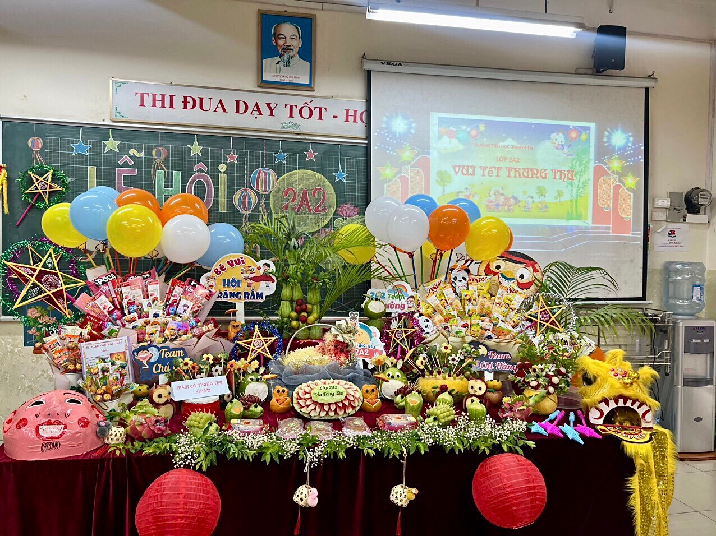
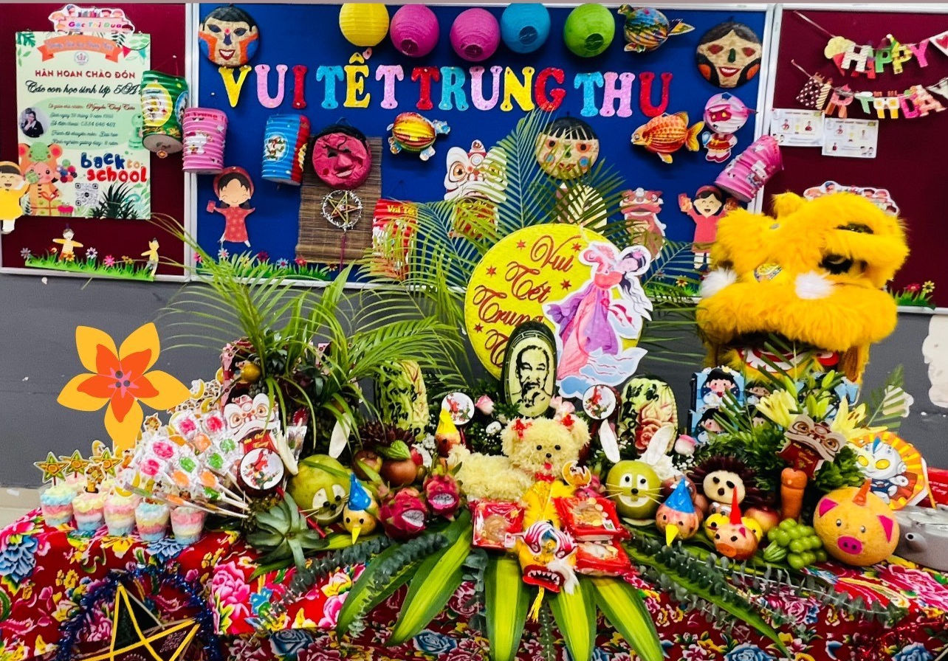

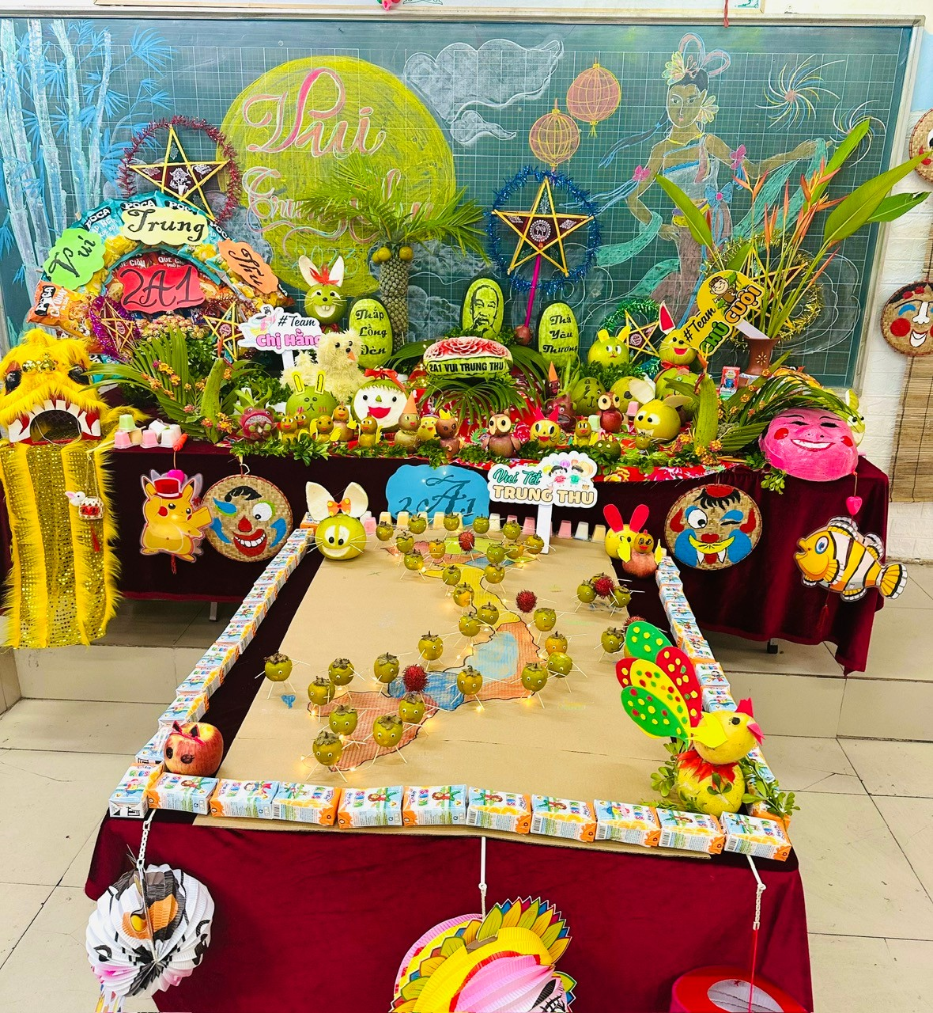

Người đăng: Vũ Kim Dung-Gv Âm nhạc.

